Identifikátor: VY_32_INOVACE_PRP.6.303
SADA č. 16
Vzdělávací oblast: Člověk a příroda
Vyučovací předmět: Přírodopis

Název: Mikroskop
Autor: RNDr. Irena Grohová
Anotace: Tento DUM lze využít k opakování a prověření znalostí o rostlinné a živočišné buňce a jejich pozorování pomocí mikroskopu.
Rozsah: 25 minut
Pro prezentaci DUMu je nutný následující software: Word.
Klíčová slova: Mikroskop, okulár, objektiv, zvětšení mikroskopu, mikroskopický preparát,
Ročník: 6.
Vzdělávací materiál vytvořen: 26. 8. 2013

Ověření ve výuce:
Třída: VI.
Datum: 31. 10. 2013
Vyučující: RNDr. Irena Grohová

Jméno:…………………..….. Třída:………………
Datum:…………….

Pracovní list – Mikroskop

- Doplňte, jaký význam mají následující části mikroskopu:

a/ okulár

b/ zrcátko

- Spojte pojmy, které spolu souvisí:

objektiv slouží k upevnění mikroskopického preparátu
stolek se svorkami umožňuje ostré vidění
zaostřovací šroub zvětšuje pozorovaný preparát

- Mezi pozorovací přístroje zařazujeme:

- Popište části mikroskopu:
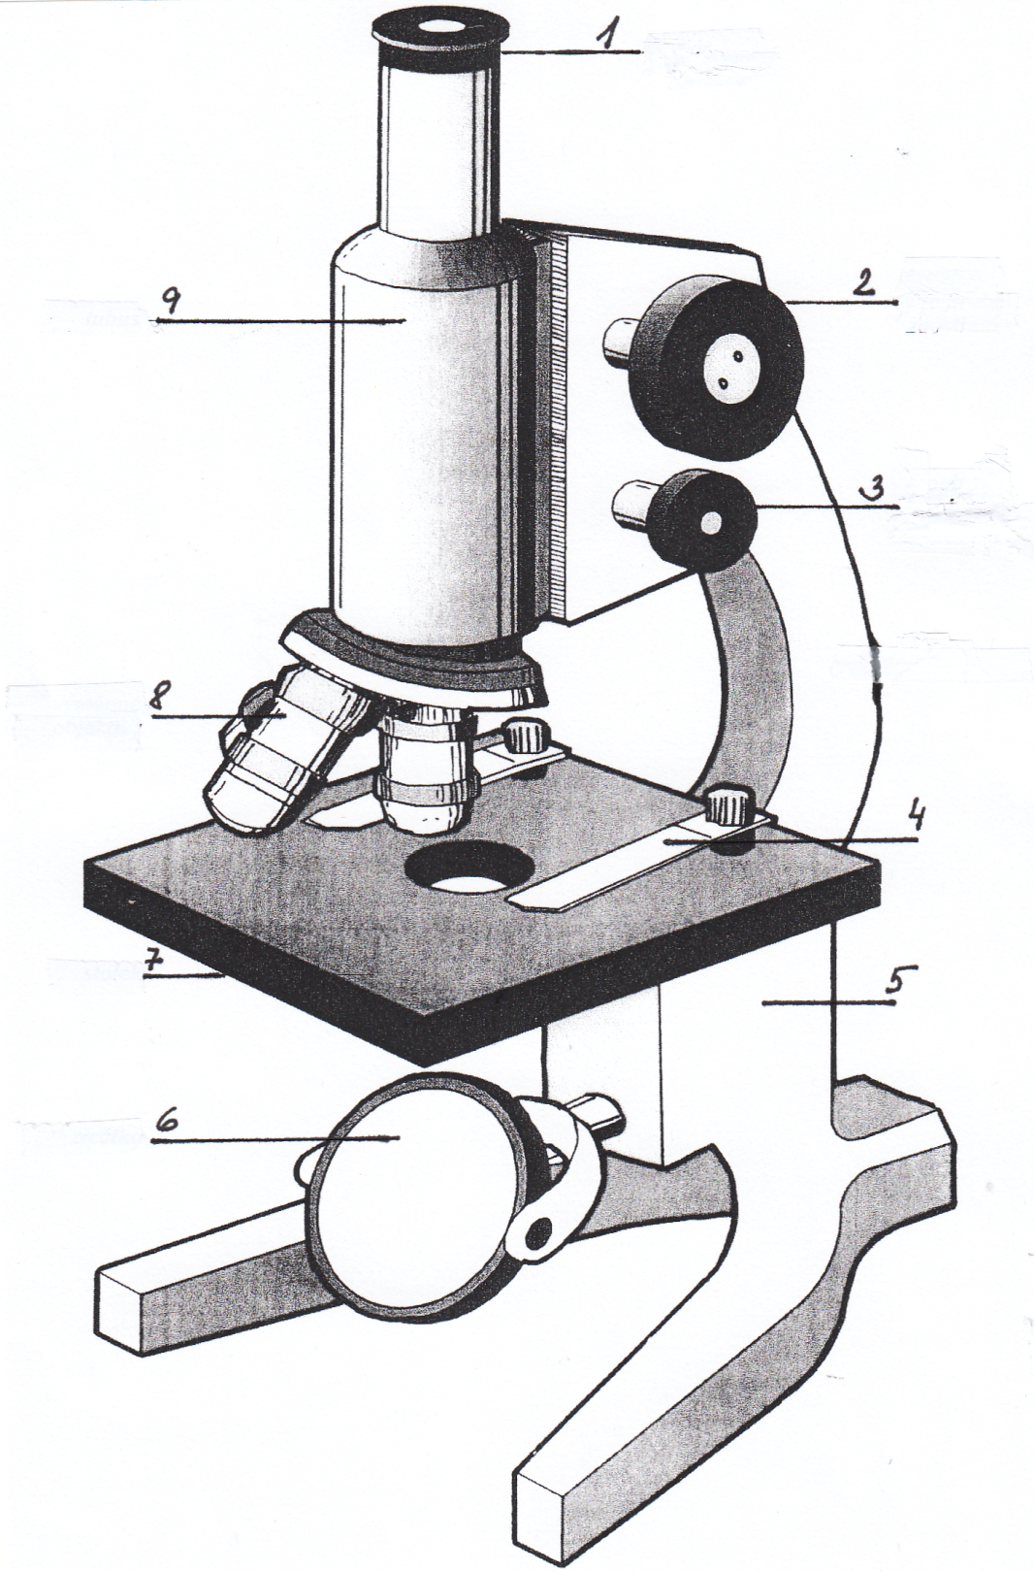
1. ………………………………. 7. ……………………………
2. ………………………………. 8. ……………………………
3. ………………………………. 9. ……………………………
4. ……………………………….
5. ……………………………….
6. ……………………………….

- Vyberte a podtrhněte laboratorní pomůcky, které nepotřebujeme k přípravě mikroskopického preparátu:
podložní sklo, pinzeta, sešit, kapátko, lepidlo, nůžky, žiletka, kružítko, Petriho miska, krycí sklíčko, savý papír, jehla nebo špendlík, pravítko

- Pomocí čísel 1 až 6 seřaďte uvedené kroky při přípravě mikroskopického preparátu

Přiložit krycí sklíčko na podložní sklo -
Připravit čisté podložní sklo –
Pinzetou nebo jehlou přenést pozorovaný objekt –
Připevnit preparát na stolek se svorkami –
Kapátkem kápnout vodu na podložní sklo –
Odsát savým papírem přebytečnou vodu –

- Doplňte:

Pomocí mikroskopu můžeme pozorovat objekty pouhým ………… neviditelné. Musíme si nejprve připravit mikroskopický ………………, který nám umožní vidět i velmi malé buňky. Při přípravě mikroskopického preparátu musíme přikládat krycí sklíčko tak, abychom si nevyrobili vzduchové ……………… Nejlépe se nám budou pozorovat části …………………… těl. Celkové zvětšení pozorovaného objektu určím tak, že …………………. zvětšení ……………….. a ……………….

ŘEŠENÍ :

Pracovní list – Mikroskop

- Doplňte, jaký význam mají následující části mikroskopu:

a/ okulár zvětšuje pozorovaný preparát
b/ zrcátko osvětluje pozorovaný objekt

- Spojte pojmy, které spolu souvisí:

objektiv zvětšuje pozorovaný preparát
stolek se svorkami slouží k upevnění mikroskopického preparátu
zaostřovací šroub umožňuje ostré vidění

- Mezi pozorovací přístroje zařazujeme:
lupu a dalekohled

- Popište části mikroskopu:
- Okulár, 2. Zaostřovací šroub pro hrubé zaostření, 3. Zaostřovací šroub pro jemné zaostření, 4. Svorky, 5. Stojan, 6. Zrcátko (zdroj světla), 7. Stolek, 8. Objektiv, 9. Tubus,

- Vyberte a podtrhněte laboratorní pomůcky, které nepotřebujeme k přípravě mikroskopického preparátu:
podložní sklo, pinzeta, sešit, kapátko, lepidlo, nůžky, žiletka, kružítko, Petriho miska, krycí sklíčko, savý papír, jehla nebo špendlík, pravítko

- Pomocí čísel 1 až 6 seřaďte uvedené kroky při přípravě mikroskopického preparátu

Přiložit krycí sklíčko na podložní sklo - 4
Připravit čisté podložní sklo - 1
Pinzetou nebo jehlou přenést pozorovaný objekt – 3
Připevnit preparát na stolek se svorkami - 6
Kapátkem kápnout vodu na podložní sklo - 2
Odsát savým papírem přebytečnou vodu – 5

- Doplňte:

Pomocí mikroskopu můžeme pozorovat objekty pouhým okem neviditelné. Musíme si nejprve připravit mikroskopický preparát, který nám umožní vidět i velmi malé buňky. Při přípravě mikroskopického preparátu musíme přikládat krycí sklíčko tak, abychom si nevyrobili vzduchové bubliny. Nejlépe se nám budou pozorovat části rostlinných těl. Celkové zvětšení pozorovaného objektu určím tak, že vynásobím zvětšení okuláru a objektivu.

ZDROJE:
Myšlenkové pochody čerpány z:
ČERNÍK, Vladimír, HAMERSKÁ, Marta, MARTINEC, Zdeněk, VANĚK, Jan. Přírodopis 6 pro základní školu, Zoologie a botanika. Praha: SPN 2007, ISBN 978-80-7235-374-3

